UNIT 3

LESSON 2

Тема: У магазині. Покупка продуктів.

Мета: Повторити і закріпити вживання структури There is/are some… Ознайомити з новою лексикою теми (назви упаковок продуктів, британська грошова система ). Ознайомити із утворенням множини незлічуваних іменників, закріпити їх вживання у мовленні. Відпрацювати вживання прийменника of у конструкціях типу a pack of butter. Розвивати навички аудіювання, читання та розуміння прочитаного, говоріння та письма; спостережливість, увагу. Виховувати ввічливість у спілкуванні.

Обладнання: роздатковий матеріал, тематичні малюнки, аудіо запис (Карпюк О.Д. 4 клас, Unit 3 Lesson 2, ex.1 p.69, ex.4p.70), опорні таблиці.

Тип уроку: комбінований.

Хід уроку

ПІДГОТОВКА ДО СПРИЙНЯТТЯ ІНШОМОВНОГО МОВЛЕННЯ

1. GREETING (Привітання. Позитивне психологічне налаштування учнів на урок)
2. WARMING UP (Введення в іншомовну атмосферу. Актуалізація опорних знань учнів)

-Take the card and say what it is. Start with: There is /are some…

3. CHECK ON HOMEWORK (Перевірка домашнього завдання)

Ex.5p.68 + рівневі завдання (робота на інд.картках)

С.р.- доповнити речення (There is/are some…)

Д.р., В.р.-написати за зразком які продукти необхідні для приготування хот-дога та піци.( For … I will need…)

4. AIM (Оголошення теми і мети уроку. Мотивація навчальної діяльності. Постановка проблемного питання)

The topic of our today’s lesson is “Shopping “. You’ll learn some new words on the topic and practice them in the dialogue. But my daughter has a problem.

*Проблемне питання:*

*There are 2 buteers or There are 2 packs of butter.*

ОСНОВНА ЧАСТИНА УРОКУ

1. PRESENTATION VOCABULARY AND GRAMMAR

(Подання нового лексичного і граматичного матеріалу)

1). Ознайомлення з новою лексикою. (ex.1p.69)

Учні слухають аудіо запис слів і повторюють.

*(відпрацювання вимови)*

2) відпрацювання вживання прийменника of (ex.2, 3 p.69)

*(вживання прийменника of у поєднанні назви упаковки і продукта)*

*Фізкультхвилинка*

*“Who likes* ***apples*** *jump”*

3) закріплення вживання нової лексики та граматичного матеріалу

С.р.-Match

|  |  |
| --- | --- |
| a bag of | water |
| A bar of | juice |
| A bottle of | chocolate |
| A carton of | flour |
| A jar of | eggs |
| A pack of | jam |

**Д.р.+В.р.-Look and write**

What has Mrs Brown got at home?

|  |  |
| --- | --- |
| potatoes | 2 bags |
| apples | 4 |
| water | 3 bottles |
| milk | 1 pack |
| butter | 2 cartons |

*She has got 2 bags of potatoes.____________________________________*

_____________________________________________________________

1. READING (ex.4 p.70)

-Підготовка до читання

1) Ознайомлення із Британською грошовою системою p.71

2) Прослухати діалог і відповісти на запитання Where is Bill?

-Читання (в парах)

-Перевірка розуміння прочитаного

**С.р.- Complete**

A pack of…..

Five ….

50 ….

A bottle of …

**Д.р.+В.р.**

**Put phrases into the right order**

|  |  |  |  |
| --- | --- | --- | --- |
| **Shop assistant** | | **Bill** | |
|  | Can I help you? |  | Well, I need a bottle of milk too. |
|  | One pound and 50 pence. |  | Thank you. |
|  | That’s 5 pounds. Anything else? |  | Yes, please. I need a pack of eggs. |
|  | Here is your pack of eggs and a bottle of milk. |  | Here you are. |

1. REVISSION (повторення вивченого)

* Проблемне питання

*There are 2 buteers or There are 2 packs of butter*

* Гра “ Do you want a ... of …?”

ЗАКЛЮЧНА ЧАСТИНА УРОКУ

1. HOMETASK

Ех.5 р.71

С.р.- написати переклад продуктів з “Shopping list”

Д.р.+В.р.-доповнити діалог за зразком впр. 4 ст.70

2. SUMMARIZING (Підсумок уроку)



a bar

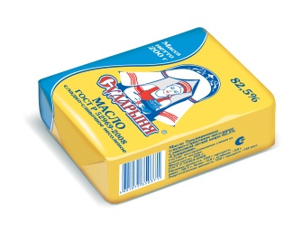

a pack

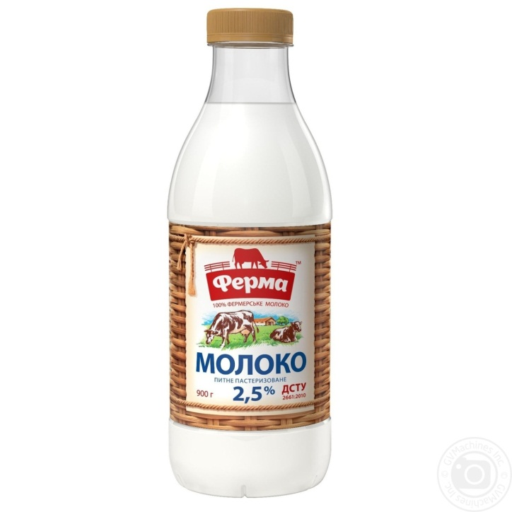

a bottle

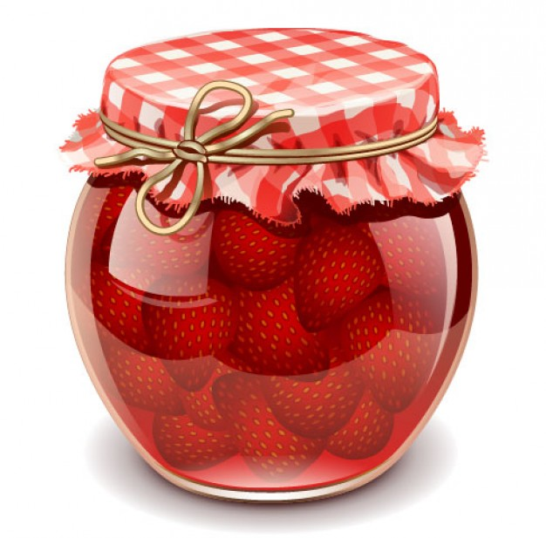

a jar

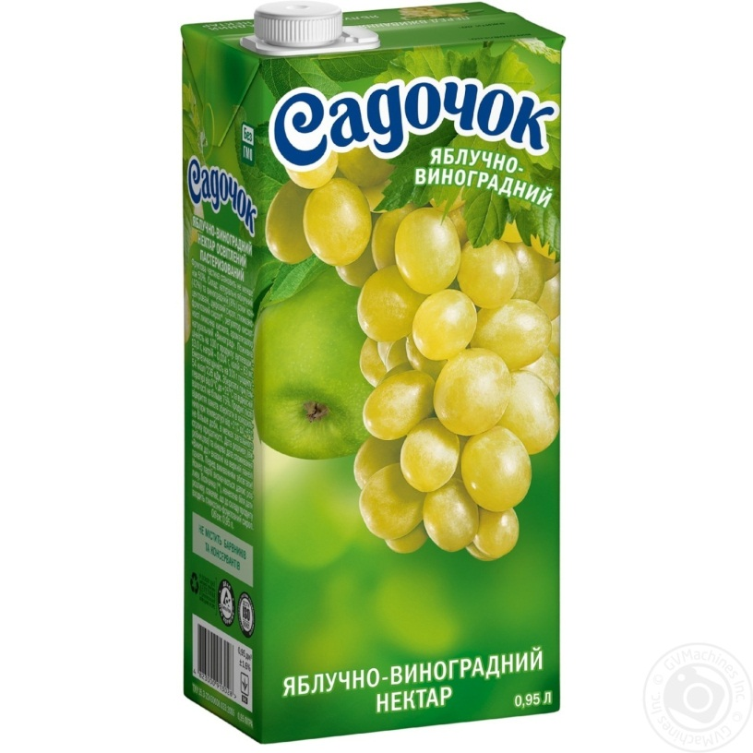

a carton

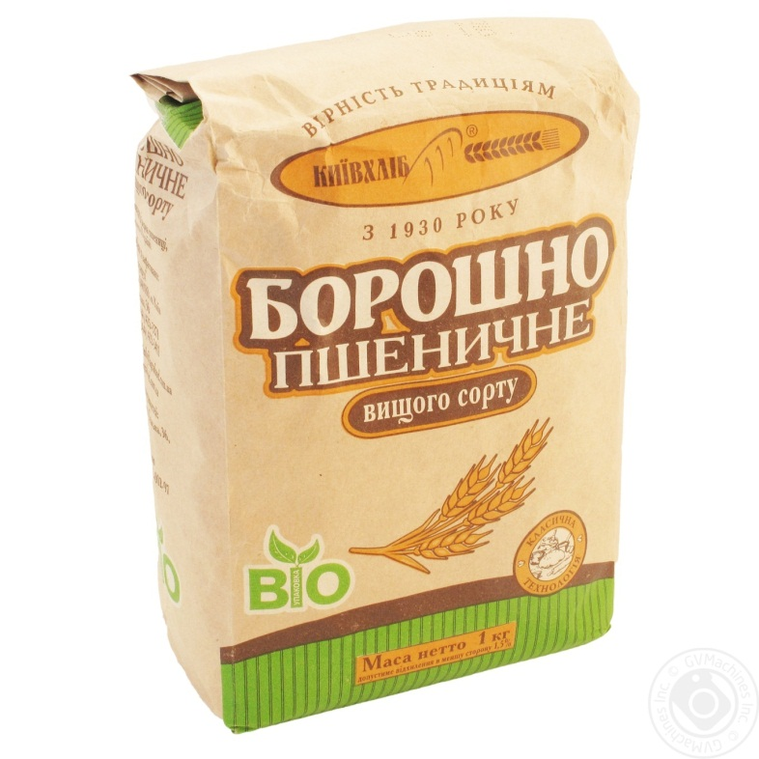

a bag